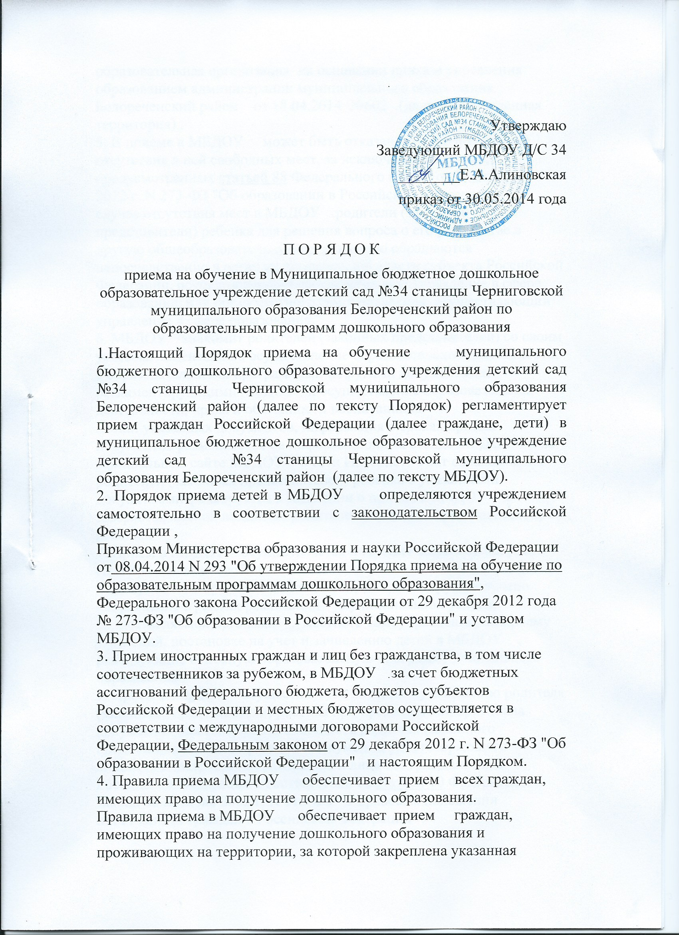
образовательная организация на основании приказа управления образованием администрации муниципального образования Белореченский район от 18.04.2014 №602 .(далее - закрепленная территория) .
5. В приеме в МБДОУ может быть отказано только по причине отсутствия в ней свободных мест, за исключением случаев, предусмотренных статьей 88 Федерального закона от 29 декабря 2012 г. N 273-ФЗ "Об образовании в Российской Федерации . В случае отсутствия мест в МБДОУ родители (законные представители) ребенка для решения вопроса о его устройстве в другую общеобразовательную организацию обращаются непосредственно в орган исполнительной власти субъекта Российской Федерации, осуществляющий государственное управление в сфере образования, или орган местного самоуправления, осуществляющий управление в сфере образования.
6. МБДОУ знакомит родителей (законных представителей) со своим уставом, лицензией на осуществление образовательной деятельности, с образовательными программами и другими документами, регламентирующими МБДОУ и осуществление образовательной деятельности, права и обязанности воспитанника.
Копии указанных документов, информация о сроках приема документов размещаются на информационном стенде МБДОУ и на официальном сайте МБДОУ в сети Интернет. Факт ознакомления родителей (законных представителей) ребенка с указанными документами фиксируется в заявлении о приеме в МБДОУ и заверяется личной подписью родителей (законных представителей) ребенка.
7. Прием в МБДОУ осуществляется в течение всего календарного года при наличии свободных мест.
8. Документы о приеме подаются в МБДОУ, в которую получено направление в рамках реализации муниципальной услуги, предоставляемой органами местного самоуправления, по приему заявлений, постановке на учет и зачислению детей в МБДОУ , реализующие основную образовательную программу дошкольного образования .
9. Прием в МБДОУ осуществляется по личному заявлению родителя (законного представителя) ребенка при предъявлении оригинала документа, удостоверяющего личность родителя (законного представителя), либо оригинала документа, удостоверяющего личность иностранного гражданина и лица без гражданства в Российской Федерации в соответствии со статьей 10 Федерального закона от 25 июля 2002 г. N 115-ФЗ "О правовом положении иностранных граждан в Российской Федерации" .
МБДОУ может осуществлять прием указанного заявления в форме электронного документа с использованием информационно-телекоммуникационных сетей общего пользования.
В заявлении родителями (законными представителями) ребенка указываются следующие сведения:
а) фамилия, имя, отчество (последнее - при наличии) ребенка;
б) дата и место рождения ребенка;
в) фамилия, имя, отчество (последнее - при наличии) родителей (законных представителей) ребенка;
г) адрес места жительства ребенка, его родителей (законных представителей);
д) контактные телефоны родителей (законных представителей) ребенка. Примерная форма заявления размещается на информационном стенде и на официальном сайте МБДОУ в сети Интернет.
Прием детей, впервые поступающих в образовательную организацию, осуществляется на основании медицинского заключения.
Для приема в МБДОУ :
а) родители (законные представители) детей, проживающих на закрепленной территории, для зачисления ребенка в МБДОУ дополнительно предъявляют оригинал свидетельства о рождении ребенка или документ, подтверждающий родство заявителя (или законность представления прав ребенка), свидетельство о регистрации ребенка по месту жительства или по месту пребывания на закрепленной территории или документ, содержащий сведения о регистрации ребенка по месту жительства или по месту пребывания;
б) родители (законные представители) детей, не проживающих на закрепленной территории, дополнительно предъявляют свидетельство о рождении ребенка.
Родители (законные представители) детей, являющихся иностранными гражданами или лицами без гражданства, дополнительно предъявляют документ, подтверждающий родство заявителя (или законность представления прав ребенка), и документ, подтверждающий право заявителя на пребывание в Российской Федерации.
Иностранные граждане и лица без гражданства все документы представляют на русском языке или вместе с заверенным в установленном порядке переводом на русский язык.
Копии предъявляемых при приеме документов хранятся в МБДОУ на время обучения ребенка.
10. Дети с ограниченными возможностями здоровья принимаются на обучение по адаптированной образовательной программе дошкольного образования только с согласия родителей (законных представителей) и на основании рекомендаций психолого-медико-педагогической комиссии.
11. Требование представления иных документов для приема детей в МБДОУ в части, не урегулированной законодательством об образовании, не допускается.
12. Факт ознакомления родителей (законных представителей) ребенка, в том числе через информационные системы общего пользования, с лицензией на осуществление образовательной деятельности, уставом МБДОУ фиксируется в заявлении о приеме и заверяется личной подписью родителей (законных представителей) ребенка.
Подписью родителей (законных представителей) ребенка фиксируется также согласие на обработку их персональных данных и персональных данных ребенка в порядке, установленном законодательством Российской Федерации
13. Родители (законные представители) ребенка могут направить заявление о приеме в МБДОУ почтовым сообщением с уведомлением о вручении посредством официального сайта учредителя МБДОУ в информационно-телекоммуникационной сети "Интернет", федеральной государственной информационной системы "Единый портал государственных и муниципальных услуг (функций)" в порядке предоставления муниципальной услуги в соответствии с пунктом 8 настоящего Порядка.
Оригинал паспорта или иного документа, удостоверяющего личность родителей (законных представителей), и другие документы в соответствии с пунктом 9 настоящего Порядка предъявляются руководителю МБДОУ или уполномоченному им должностному лицу в сроки, определяемые учредителем МБДОУ, до начала посещения ребенком МБДОУ.
14. Заявление о приеме в МБДОУ Д/С и прилагаемые к нему документы, представленные родителями (законными представителями) детей, регистрируются руководителем образовательной организации или уполномоченным им должностным лицом, ответственным за прием документов, в журнале приема заявлений о приеме в МБДОУ. После регистрации заявления родителям (законным представителям) детей выдается расписка в получении документов, содержащая информацию о регистрационном номере заявления о приеме ребенка в МБДОУ, перечне представленных документов. Расписка заверяется подписью должностного лица МБДОУ, ответственного за прием документов, и печатью МБДОУ.
15. Дети, родители (законные представители) которых не представили необходимые для приема документы в соответствии с пунктом 9 настоящего Порядка, остаются на учете детей, нуждающихся в предоставлении места в МБДОУ . Место в МБДОУ ребенку предоставляется при освобождении мест в соответствующей возрастной группе в течение года.
16. После приема документов, указанных в пункте 9 настоящего Порядка, МБДОУ заключает договор об образовании по образовательным программам дошкольного образования (далее - договор) с родителями (законными представителями) ребенка.
17. Руководитель МБДОУ издает распорядительный акт о зачислении ребенка в образовательную организацию (далее - распорядительный акт) в течение трех рабочих дней после заключения договора. Распорядительный акт в трехдневный срок после издания размещается на информационном стенде МБДОУ и на официальном сайте МБДОУ в сети Интернет.
После издания распорядительного акта ребенок снимается с учета детей, нуждающихся в предоставлении места в МБДОУ, в порядке предоставления государственной и муниципальной услуги в соответствии с пунктом 8 настоящего Порядка.
18. На каждого ребенка, зачисленного в МБДОУ, заводится личное дело, в котором хранятся все сданные документы.

- Порядок отчисления.
2.1.Отчисление воспитанников из ДОО оформляется приказом руководителя ДОУ и осуществляется:
- по письменному заявлению одного из родителей (законных представителей);
- Срок действия правил
3.1.Данные правила приёма действительны до замены новыми.

